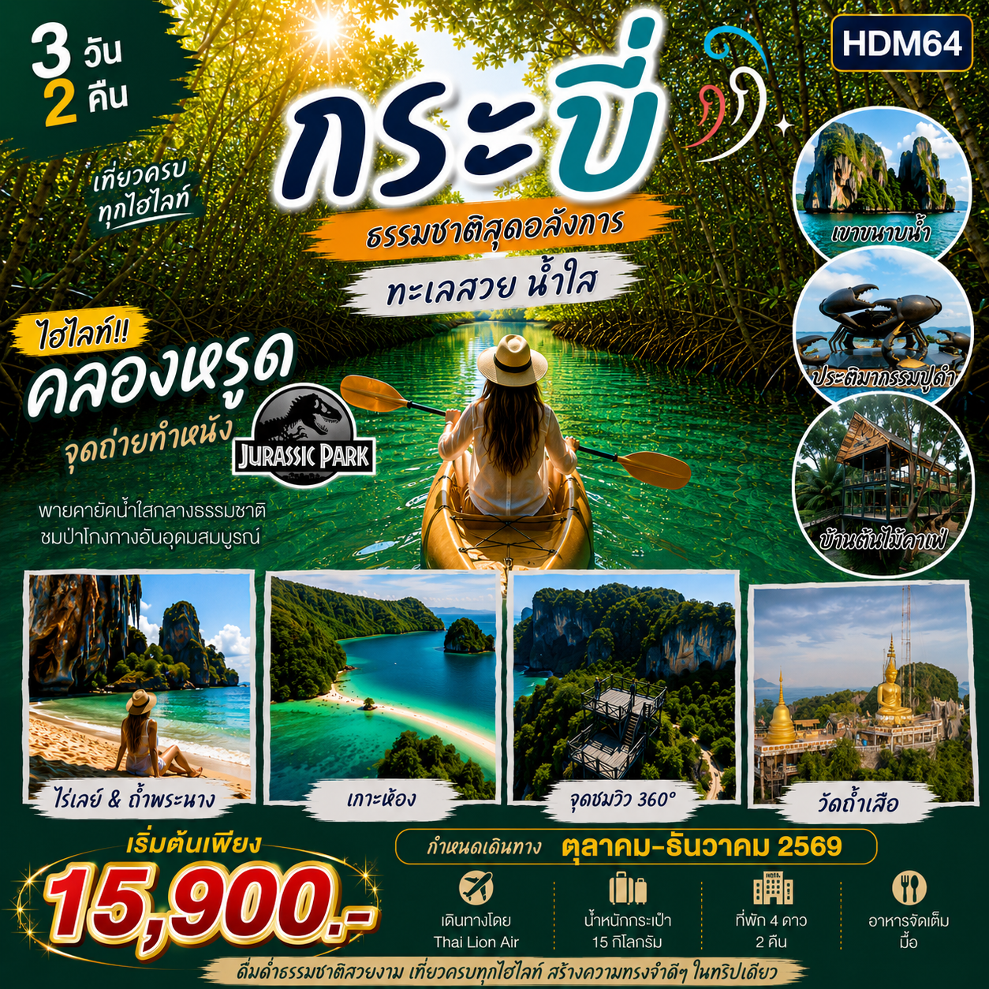

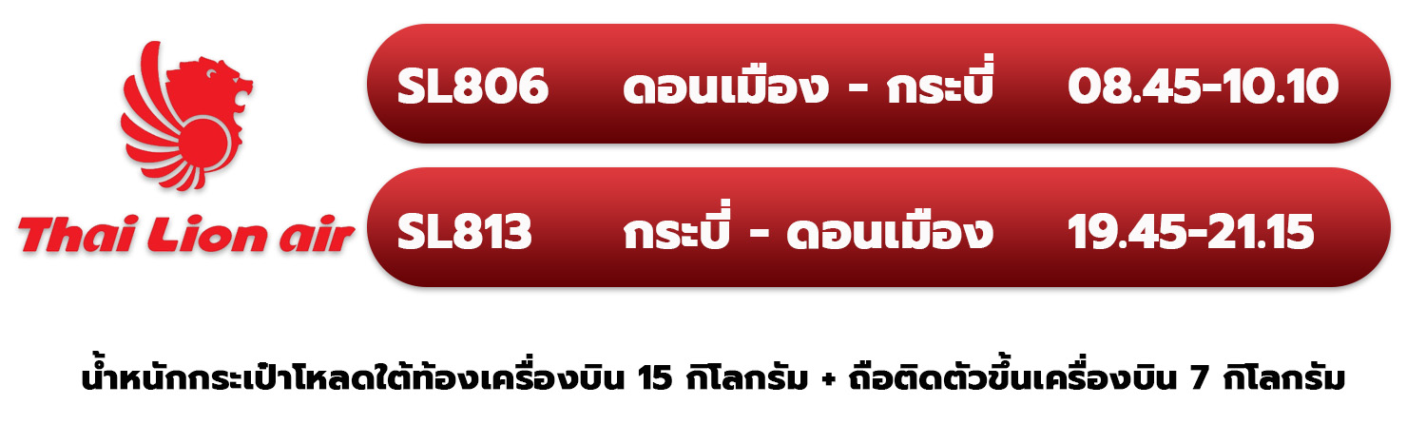
กำหนดการเดินทาง ตุลาคม – ธันวาคม 2569

วันที่ | โปรแกรมท่องเที่ยว | เช้า | เที่ยง | ค่ำ | โรงแรม
1 | สนามบินดอนเมือง – สนามบินกระบี่ - เขาขนาบน้ำ – ประติมากรรมปูดำ – ช้อปปิ้งสตรีทฟู้ด(ถนนคนเดินกระบี่) – โรงแรมที่พัก | – | ✔ | – | โรงแรม ไอบิส อ่าวนาง
2 | พายคายัคน้ำใสคลองหรูด – บ้านต้นไม้คาเฟ่ – ไร่เลย์ & ถ้ำพระนาง – โรงแรมที่พัก | ✔ | ✔  อาหารพื้นเมือง | ✔ | โรงแรม ไอบิส อ่าวนาง
3 | เกาะห้อง – จุดชมวิว 360 องศา & ห้องลากูน – วัดถ้ำเสือ – สนามบินกระบี่ – สนามบินดอนเมือง | ✔ | ✔  ซีฟู้ด | – | -
โปรแกรมการท่องเที่ยว อาจมีการปรับเปลี่ยนตามความเหมาะสม

วันแรกของการเดินทาง สนามบินดอนเมือง – สนามบินกระบี่ - เขาขนาบน้ำ – ประติมากรรมปูดำ – ช้อปปิ้งสตรีทฟู้ด(ถนนคนเดินกระบี่) – โรงแรมที่พัก อาหาร –/กลางวัน/–

เช้า อิสระอาหารเช้า ตามอัธยาศัย ไม่รวมอยู่ในรายการนำเที่ยว

06.30 น. พร้อมกัน ณ สนามบินดอนเมือง เจ้าหน้าที่บริษัทฯคอยให้การต้อนรับ ออกเดินทางสู่กระบี่ ใช้เวลาเดินทางประมาณ 1.30 ชั่วโมง น้ำหนักกระเป๋าสำหรับถือขึ้นเครื่องบิน ท่านละ 7 กิโลกรัม / โหลดใต้ท้องเครื่องบินท่านละ 15 กิโลกรัม

08.45 น. เหินฟ้าสู่ กระบี่ สายการบินไลอ้อนแอร์ เที่ยวบินที่ SL806 (ไม่รวมอาหารและเครื่องดื่มบนเครื่องบิน)
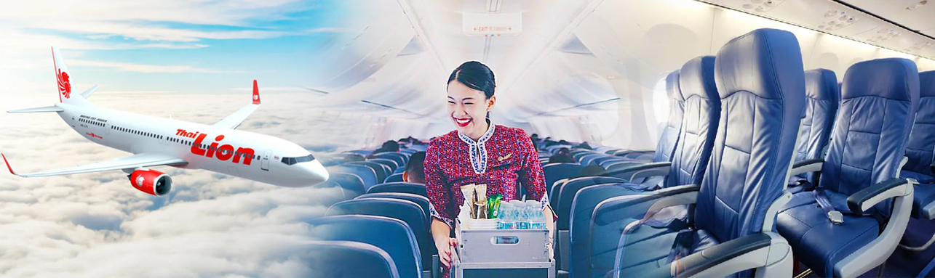

10.10 น. เดินทางถึง สนามบินกระบี่ หลังจากนั้นนำท่านท่องเที่ยวโดยรถตู้ปรับอากาศ VIP
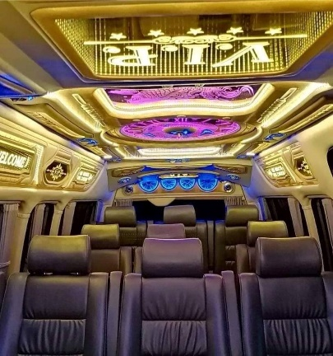
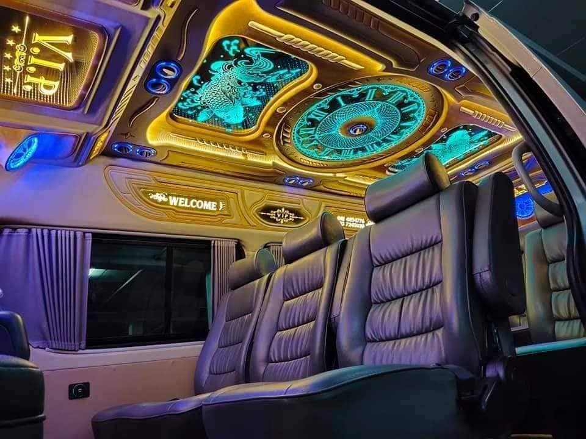
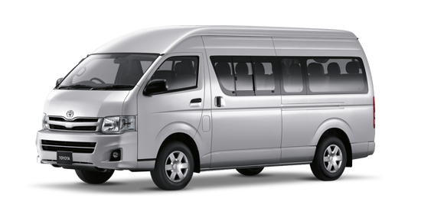

*หมายเหตุ*
ช่วงเดือนพฤศจิกายนเป็นต้นไปจะไม่มีไฟล์บิน SL806 ขอเปลี่ยนเป็นไฟล์บิน SL800
04.30 น. พร้อมกัน ณ สนามบินดอนเมือง เจ้าหน้าที่บริษัทฯคอยให้การต้อนรับ ออกเดินทางสู่กระบี่ ใช้เวลาเดินทางประมาณ 1.30 ชั่วโมง น้ำหนักกระเป๋าสำหรับถือขึ้นเครื่องบิน ท่านละ 7 กิโลกรัม / โหลดใต้ท้องเครื่องบินท่านละ 15 กิโลกรัม
06.45 น. เหินฟ้าสู่ กระบี่ สายการบินไลอ้อนแอร์ เที่ยวบินที่ SL806 (ไม่รวมอาหารและเครื่องดื่มบนเครื่องบิน)
07.55 น. เดินทางถึง สนามบินกระบี่ หลังจากนั้นนำท่านท่องเที่ยวโดยรถตู้ปรับอากาศ VIP

นำท่านชม เขาขนาบน้ำ สัญลักษณ์สำคัญของจังหวัดกระบี่ โดดเด่นด้วยภูเขาหินปูนคู่สูงตระหง่านที่ตั้งอยู่ริมแม่น้ำกระบี่ เปรียบเสมือนประตูสู่ตัวเมือง ภายในภูเขามีถ้ำธรรมชาติที่เต็มไปด้วยหินงอกหินย้อยอันงดงาม พร้อมสัมผัสทัศนียภาพของป่าโกงกางและวิถีชีวิตชุมชนริมแม่น้ำจากเรือหางยาว ซึ่งนับเป็นหนึ่งในแลนด์มาร์กที่นักท่องเที่ยวไม่ควรพลาดเมื่อมาเยือนกระบี่

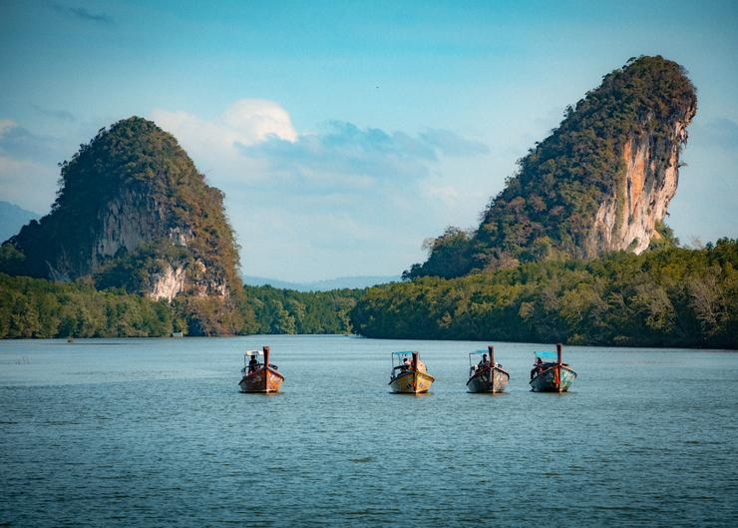
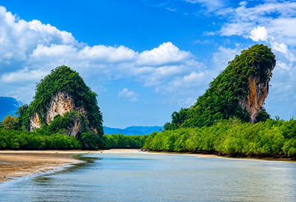

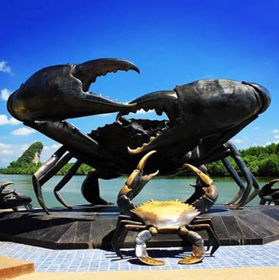

เรือนำคณะขึ้นฝั่งที่ท่าเรือหน้าลานปูดำ พาลูกค้าเดินถ่ายภาพหมู่เช็กอินกับ ประติมากรรมปูดำ ยักษ์ริมแม่น้ำกระบี่

เที่ยง บริการอาหารกลางวัน ณ ร้านอาหารโกตุง กระบี่ [มื้อที่ 1]

หลังทานอาหารเรียบร้อยแล้ว คณะนั่งรถตู้ VIP มุ่งหน้าสู่ชายหาดอ่าวนาง เพื่อเข้าเช็กอิน ณ โรงแรมที่พัก พักผ่อนตามอัธยาศัย

เดินทางสู่ ถนนคนเดินกระบี่ (Krabi Walking Street) อิสระอาหารเย็น ช้อปปิ้งสินค้าชุมชน งานแฮนด์เมด และสัมผัสสีสันสตรีทฟู้ดท้องถิ่น (หมายเหตุ: หากเดินทางไม่ตรงวันศุกร์-อาทิตย์ จะปรับเปลี่ยนเป็นกิจกรรมเดินเล่นรับลมหน้าหาดนพรัตน์ธาราและทานของว่างริมทะเลแทน)
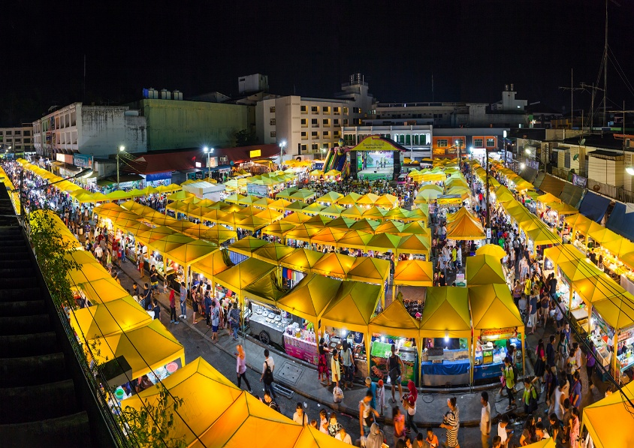
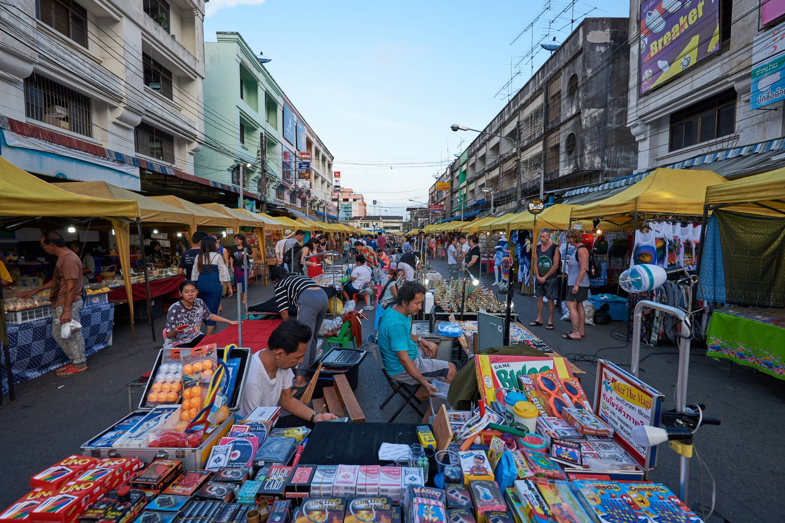

ค่ำ อิสระอาหารค่ำ ตามอัธยาศัย ณ ถนนคนเดินกระบี่ ไม่รวมอยู่ในรายการนำเที่ยว
พักที่ โรงแรม ไอบิส อ่าวนาง ระดับ 3 ดาว หรือระดับเทียบเท่า พักห้องละ 2 ท่าน
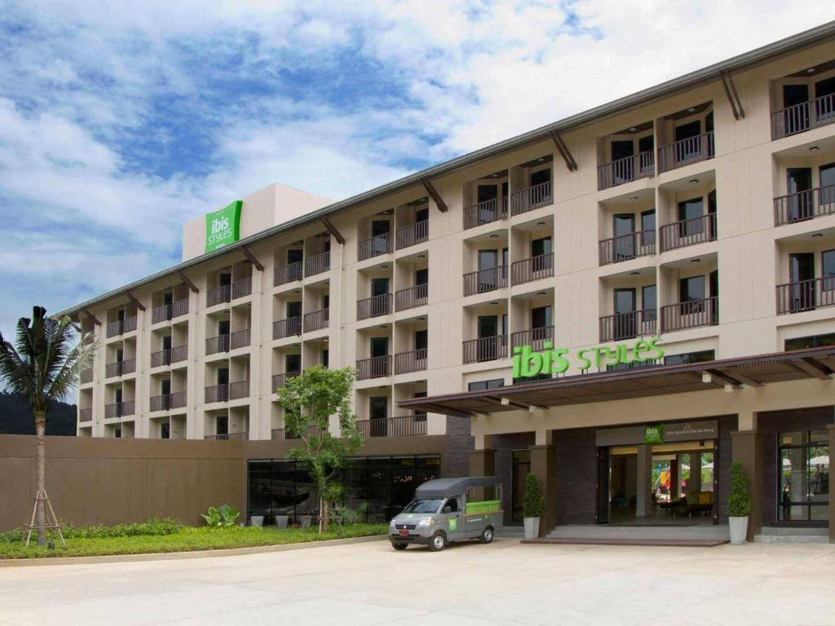
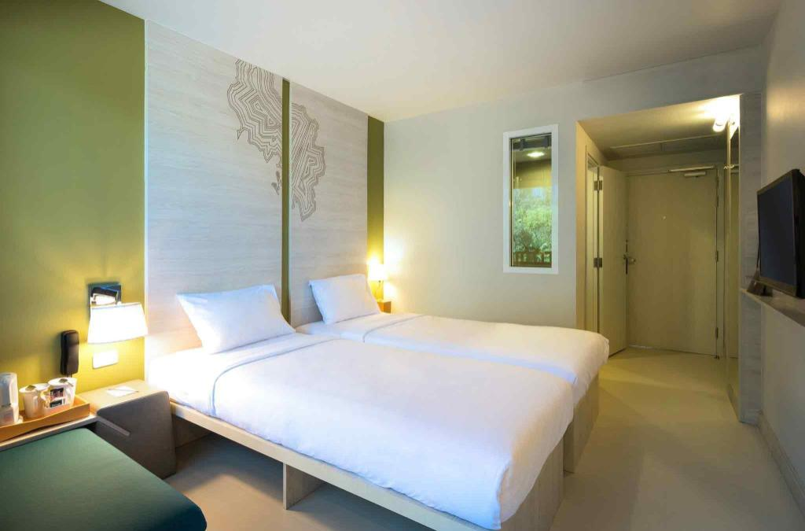

วันที่สองของการเดินทาง พายคายัคน้ำใสคลองหรูด – บ้านต้นไม้คาเฟ่ – ไร่เลย์ & ถ้ำพระนาง – โรงแรมที่พัก อาหาร เช้า/กลางวัน/ค่ำ

เช้า บริการอาหารเช้า ณ ห้องอาหารโรงแรม [มื้อที่ 2]

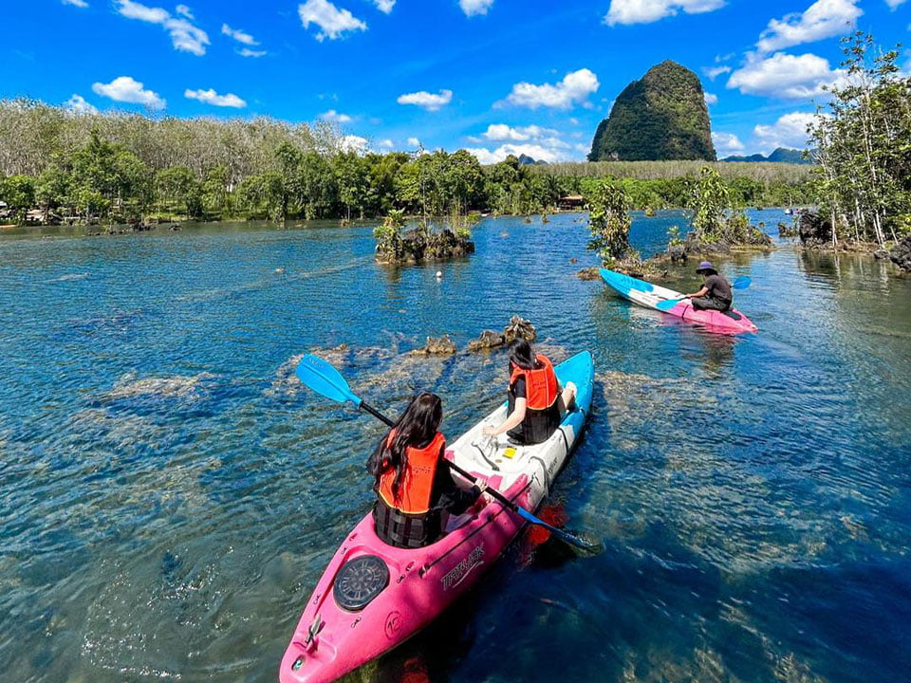
นำท่านสัมผัสประสบการณ์ พายคายัค ณ คลองหรูด–คลองน้ำใส แหล่งท่องเที่ยวธรรมชาติชื่อดังของจังหวัดกระบี่ ที่มีน้ำใสราวกับกระจกจนสามารถมองเห็นพื้นลำคลองได้อย่างชัดเจน เพลิดเพลินกับการพายเรือผ่านอุโมงค์ต้นไม้และป่าเขียวขจี ท่ามกลางบรรยากาศอันเงียบสงบ สูดอากาศบริสุทธิ์ พร้อมชมความอุดมสมบูรณ์ของระบบนิเวศและสัตว์น้ำตามธรรมชาติ นับเป็นกิจกรรมที่เหมาะสำหรับผู้รักธรรมชาติและการผจญภัยเบา ๆ (ไม่รวมค่าใช้จ่ายค่าอุปกรณ์พ่ายเรือ)

นำท่านแวะพักผ่อน ณ The Tree House Cafe หรือ บ้านต้นไม้ คาเฟ่ คาเฟ่ชื่อดังของจังหวัดกระบี่ที่ซ่อนตัวอยู่ท่ามกลางธรรมชาติอันร่มรื่น โดดเด่นด้วยบ้านต้นไม้ ทางเดินไม้ และลำธารธรรมชาติใสไหลผ่านกลางร้าน ให้ท่านได้ผ่อนคลายกับบรรยากาศแสนสงบ พร้อมเลือกอิ่มอร่อยกับอาหาร เครื่องดื่ม และขนมหวาน ท่ามกลางสวนสีเขียวที่โอบล้อม เหมาะสำหรับพักเหนื่อยและเก็บภาพความประทับใจในมุมสวย ๆ ของกระบี่ (ไม่รวมอาหารและเครื่องดื่ม)
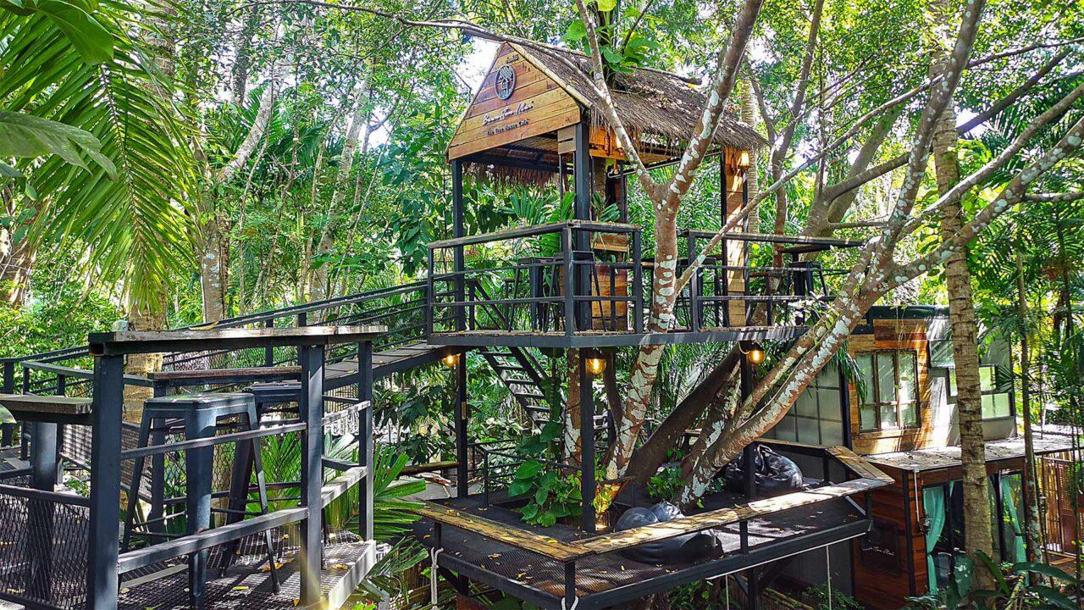

เที่ยง บริการอาหารกลางวัน ณ ร้านอาหาร ร้านอัญชลี [มื้อที่ 3] อาหารพื้นเมืองระดับพรีเมี่ยม

นำท่านสู่ หาดไร่เลย์ และถ้ำพระนาง (Railay Beach & Phra Nang Cave Beach) หนึ่งในสถานที่ท่องเที่ยวที่สวยที่สุดของจังหวัดกระบี่ โดดเด่นด้วยหาดทรายขาวละเอียด น้ำทะเลสีมรกต และหน้าผาหินปูนสูงตระหง่านที่โอบล้อมชายหาด จนได้รับการยกย่องว่าเป็นสวรรค์ของนักท่องเที่ยวและนักปีนผาระดับโลก จากนั้นนำท่านเยี่ยมชม ถ้ำพระนาง สถานที่ศักดิ์สิทธิ์ที่ชาวเรือให้ความเคารพ พร้อมสัมผัสบรรยากาศอันเงียบสงบของชายหาดที่ได้รับการยกย่องว่างดงามที่สุดแห่งหนึ่งของทะเลอันดามัน (รวมเรือข้ามฝาก มีบริการ น้ำดื่มและผลไม้)

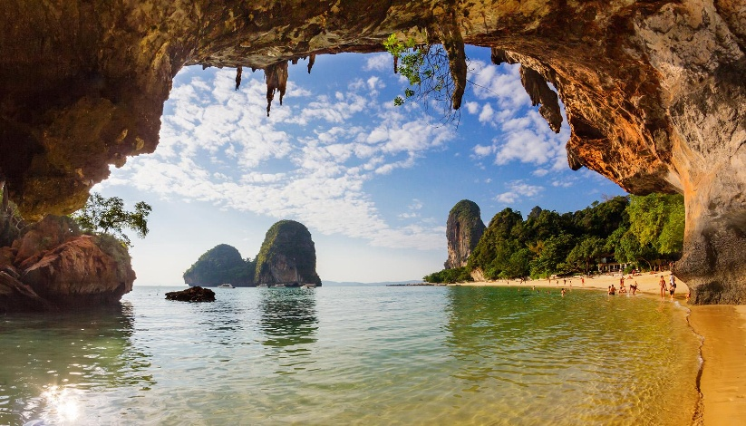
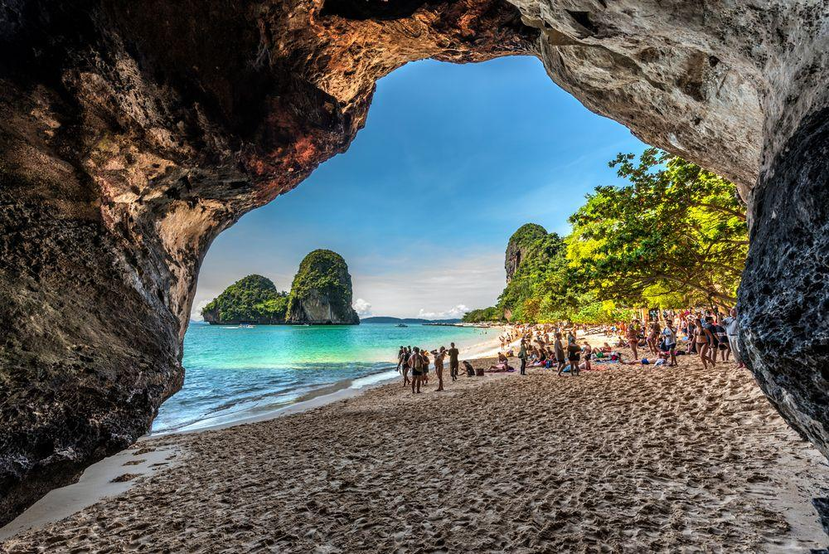
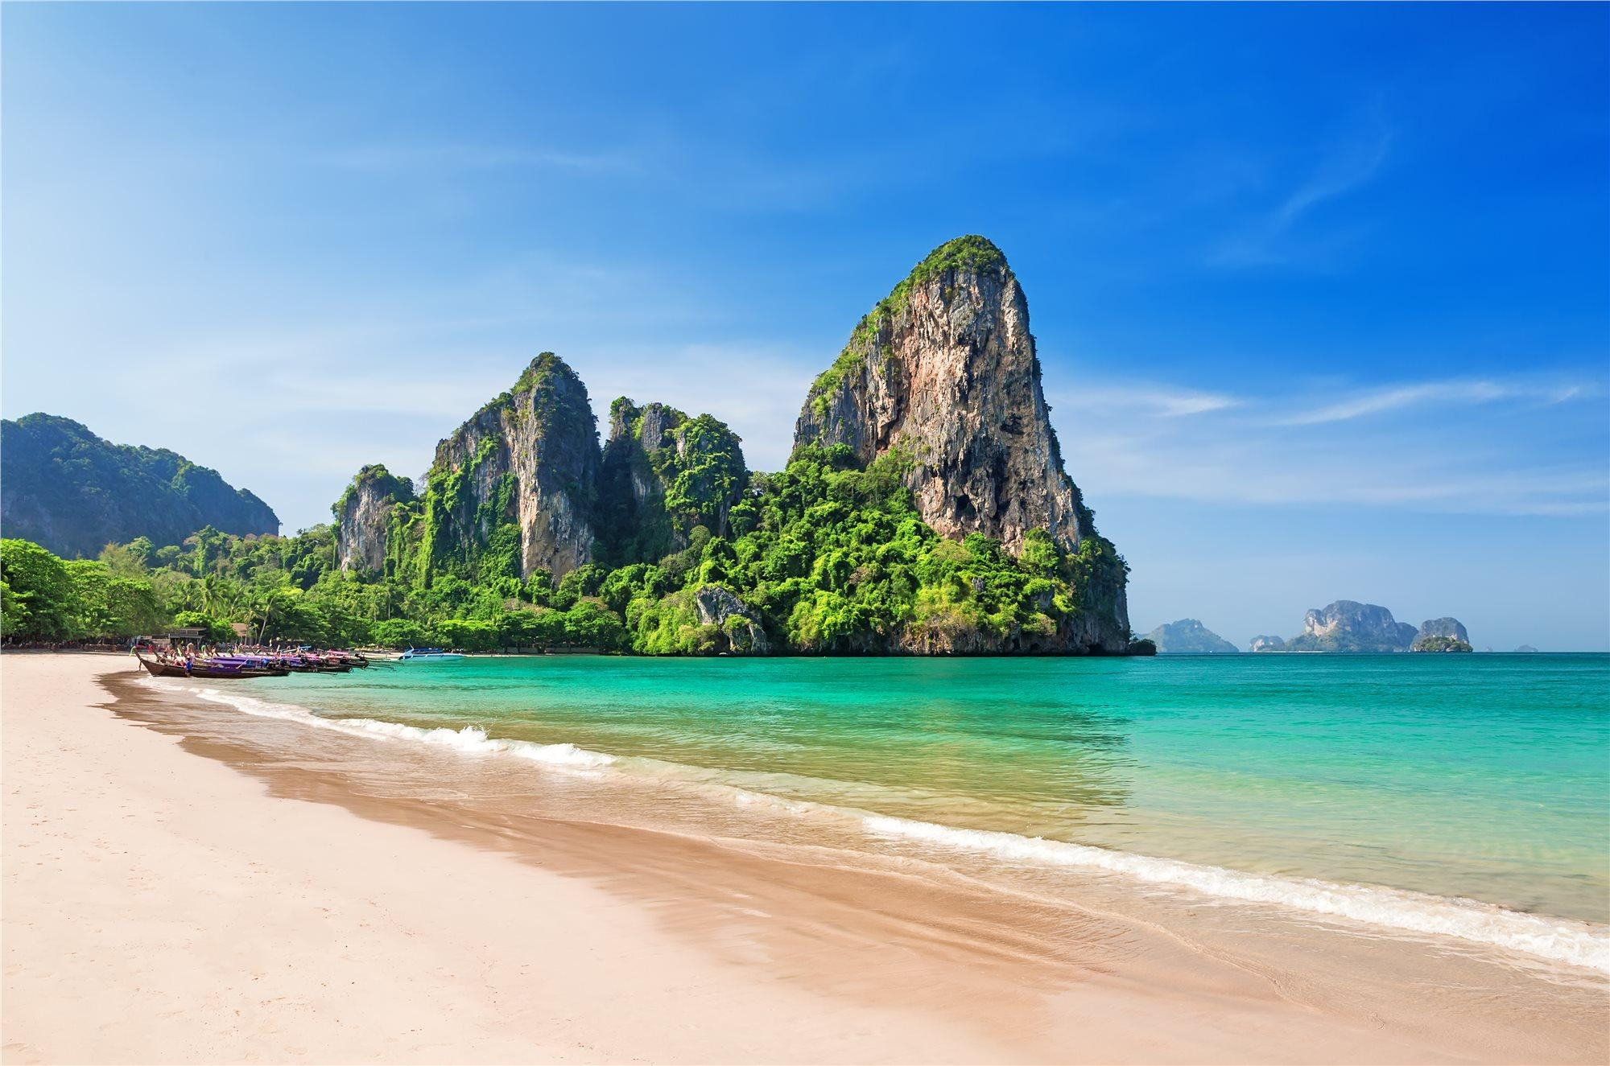

ค่ำ บริการอาหารค่ำ ณ ร้านอาหารวังทรายซีฟู้ด [มื้อที่ 4]

พักที่ โรงแรม ไอบิส อ่าวนาง ระดับ 3 ดาว หรือเทียบเท่า พักห้องละ 2-3 ท่าน

วันที่สามของการเดินทาง เกาะห้อง – จุดชมวิว 360 องศา & ห้องลากูน – วัดถ้ำเสือ – สนามบินกระบี่ – สนามบินดอนเมือง อาหาร เช้า/กลางวัน/–

เช้า บริการอาหารเช้า ณ ห้องอาหารโรงแรม [มื้อที่ 5]
นำท่านสู่ เกาะห้อง (Hong Island) ไข่มุกแห่งทะเลอันดามัน หนึ่งในหมู่เกาะที่สวยที่สุดของจังหวัดกระบี่ โดดเด่นด้วยหาดทรายขาวละเอียด น้ำทะเลสีเขียวมรกต และหน้าผาหินปูนสูงตระหง่านที่โอบล้อมเกาะ ภายในยังมี ลากูนเกาะห้อง หรือทะเลสาบกลางเกาะ ซึ่งสามารถล่องเรือผ่านช่องเขาแคบเข้าสู่ผืนน้ำสีเขียวมรกตอันเงียบสงบ เปรียบเสมือนห้องลับกลางธรรมชาติ สมกับชื่อ "เกาะห้อง" (รวมค่าอุปกรณ์ดำน้ำแล้ว)
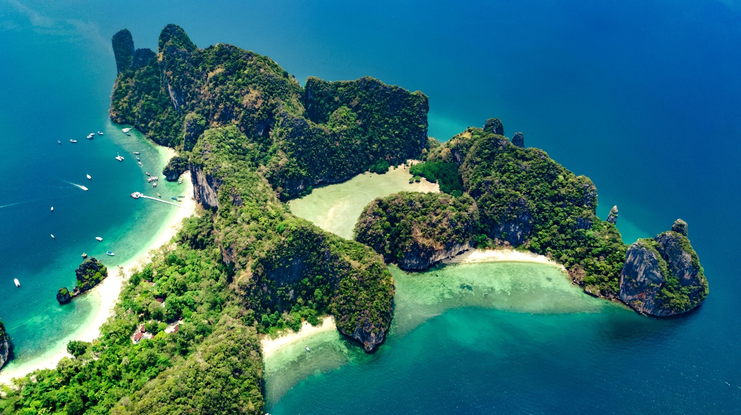

เที่ยง บริการอาหารกลางวัน ณ ร้านอาหารครัวธารา [มื้อที่ 6] ร้านซีฟู้ดชื่อดังย่านหาดนพรัตน์ธารา
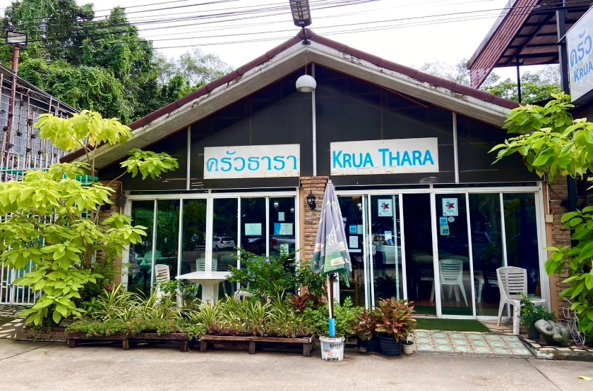
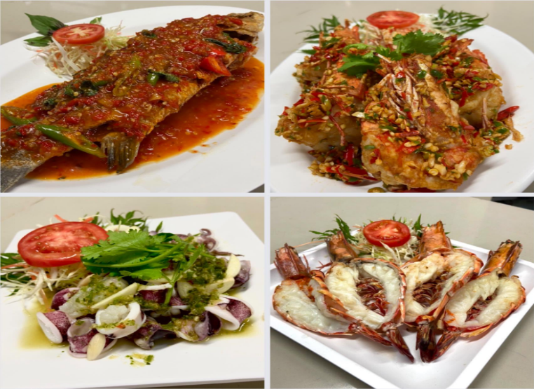

นำท่าน พิชิตจุดชมวิว 360 องศา และชมห้องลากูนแห่งเกาะห้อง สัมผัสความงดงามของทะเลอันดามันจาก จุดชมวิว 360 องศา ที่สามารถมองเห็นหมู่เกาะน้อยใหญ่ น้ำทะเลสีฟ้าคราม และแนวชายฝั่งของจังหวัดกระบี่ได้อย่างสุดสายตา จากนั้นนำท่านล่องเรือเข้าสู่ ห้องลากูน (Hong Lagoon) ทะเลสาบธรรมชาติกลางเกาะที่ซ่อนตัวอยู่ท่ามกลางหน้าผาหินปูนสูงตระหง่าน โอบล้อมด้วยน้ำทะเลสีเขียวมรกตอันเงียบสงบ เปรียบเสมือนห้องลับกลางธรรมชาติที่สวยงามและน่าประทับใจ
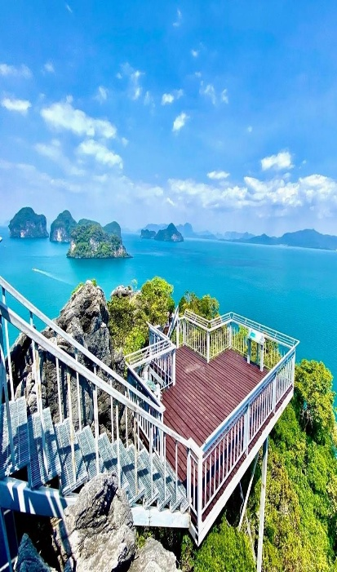
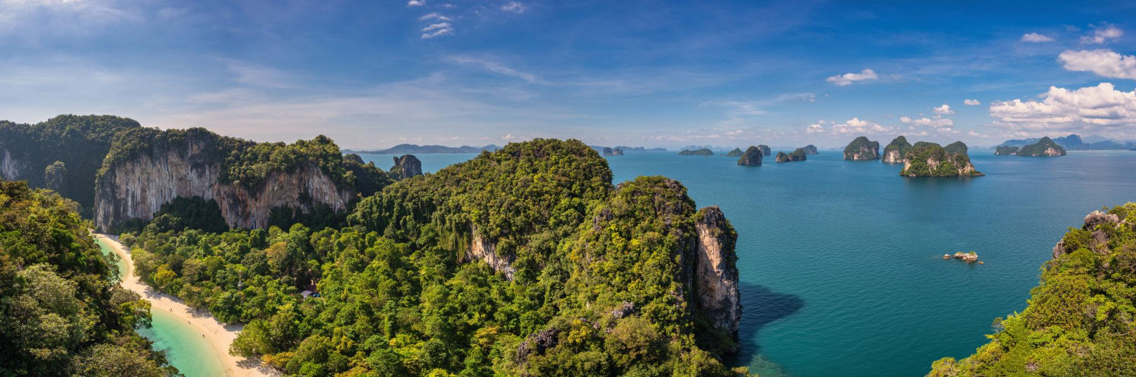

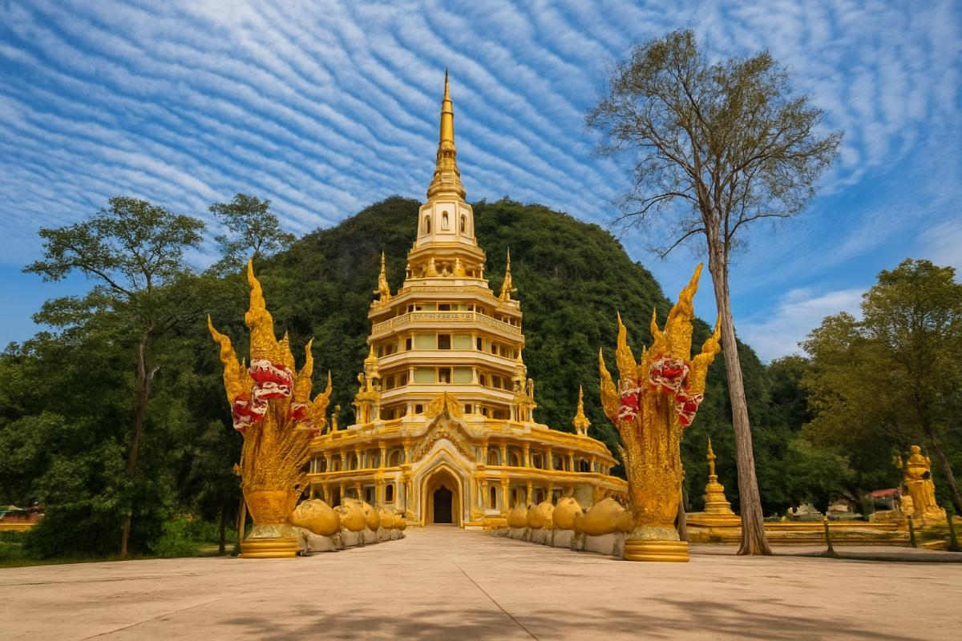
นำท่านไปยัง วัดถ้ำเสือ (Wat Tham Suea) วัดชื่อดังของจังหวัดกระบี่ โดดเด่นด้วยพระพุทธรูปองค์ใหญ่สีทอง เจดีย์บนยอดเขา และจุดชมวิว 360 องศาที่สามารถมองเห็นทิวทัศน์เมืองกระบี่และภูเขาหินปูนได้อย่างสวยงาม (ขอสงวนสิทธิ์ไม่พาขึ้นยอดเขาเนื่องจากเวลาไม่เพียงพอและสูงชั้นมาก)

ค่ำ อิสระอาหารค่ำ ตามอัธยาศัย ไม่รวมอยู่ในรายการนำเที่ยว

ได้เวลาอันสมควรนำท่านเดินทางสู่ สนามบินกระบี่
19.45 น. เหินฟ้าจาก สนามบินกระบี่ สายการบินไลอ้อนแอร์ เที่ยวบินที่ SL813 (ไม่รวมอาหารและเครื่องดื่มบนเครื่องบิน)
21.15 น. เดินทางถึง สนามบินดอนเมือง โดยสวัสดิภาพฯ พร้อมความประทับใจ

********************************************************
หมายเหตุ : โปรแกรมการท่องเที่ยว อาจมีการปรับเปลี่ยนตามความเหมาะสม

วันเดินทาง | ราคาผู้ใหญ่ | ราคาเด็ก 2-6 ปี  ไม่เสริมเตียง | พักเดี่ยว  เดินทางคนเดียวจ่ายเพิ่ม
02-04 ตุลาคมคม 2569 | 15,900 | ไม่มีราคาเด็ก | 2,500
09-11 ตุลาคมคม 2569 | 18,900 | ไม่มีราคาเด็ก | 2,500
16-18 ตุลาคมคม 2569 | 15,900 | ไม่มีราคาเด็ก | 2,500
23-25 ตุลาคมคม 2569 | 18,900 | ไม่มีราคาเด็ก | 2,500
30ต.ค.-01พ.ย 2569 | 15,900 | ไม่มีราคาเด็ก | 2,500
06-08 พฤศจิกายน 2569 | 15,900 | ไม่มีราคาเด็ก | 2,500
13-15 พฤศจิกายน 2569 | 15,900 | ไม่มีราคาเด็ก | 2,500
20-22 พฤศจิกายน 2569 | 15,900 | ไม่มีราคาเด็ก | 2,500
27-29 พฤศจิกายน 2569 | 15,900 | ไม่มีราคาเด็ก | 2,500
04-06 ธันวาคม 2569 | 18,900 | ไม่มีราคาเด็ก | 2,500
11-13 ธันวาคม 2569 | 15,900 | ไม่มีราคาเด็ก | 2,500
18-20 ธันวาคม 2569 | 15,900 | ไม่มีราคาเด็ก | 2,500
25-27 ธันวาคม 2569 | 15,900 | ไม่มีราคาเด็ก | 2,500

**ราคาเด็กทารก INFANT (อายุไม่ถึง 2 ปี บริบูรณ์ ณ วันเดินทางกลับ) ท่านละ 4,500 บาท
อัตรานี้รวมรายการทัวร์และตั๋วเครื่องบินแล้ว**

**กรณีพัก 3 ท่าน เสียค่าบริการเพิ่มห้องละ 500 บาท**
ไม่รวมค่าทิปคนขับรถ และมัคคุเทศก์ท่านละ 500 บาท/ทริป/ท่าน
ชำระ ณ วันแรกของการเดินทาง
► เอกสารที่ต้องทำการเตรียมก่อนเดินทางและเดินทางกลับประเทศไทย
- สำเนาบัตรประจำตัวประชาชน

เงื่อนไขการจองทัวร์ :
- กรุณาจองทัวร์ล่วงหน้าก่อนการเดินทางและชำระค่ามัดจำทัวร์ท่านละ 5,000 บาท ส่วนที่เหลือชำระก่อนการเดินทางอย่างน้อย 25 วันก่อนการเดินทาง

อัตราบริการนี้รวม
- ตั๋วเครื่องบินชั้นทัศนาจรไป-กลับพร้อมกรุ๊ปเป็นราคาตั๋วพิเศษไม่สามารถเปลี่ยนแปลงหรือเลื่อนวันเดินทางได้ หากลูกค้ามีความประสงค์ที่จะเลื่อนวันเดินทางหรืออยู่ต่อไม่กลับพร้อมกรุ๊ป ลูกค้าจะต้องทำการซื้อตั๋วเครื่องบินใหม่เท่านั้น
- น้ำหนักกระเป๋าถือขึ้นเครื่องไม่เกิน 7 กก. น้ำหนักโหลดใต้ท้องเครื่องไม่เกิน 15 กก.
- ค่ารถ ค่าน้ำมัน และค่าบริการคนขับรถ
- ค่าที่พัก 2 คืน ห้องละ 2 ท่านตามโรงแรมที่ระบุไว้ในรายการหรือระดับเทียบเท่า
- กรณีห้องพักแบบ TWN/DBL เต็ม หรือไม่มีทางบริษัทขอปรับพักแบบDBL/TWNแทน โดยมิต้องแจ้งให้ทราบล่วงหน้า
- ชื่อโรงแรมที่พัก ทางบริษัทจะทำการแจ้งพร้อมใบนัดหมาย 5 วันก่อนเดินทาง
- ค่าอาหารตามที่ระบุในโปรแกรม ค่าเข้าชม ตามที่ระบุไว้ในรายการทัวร์ข้างต้น
- ค่าธรรมเนียมเข้าชมตามรายการที่ระบุสำหรับนักท่องเที่ยวไทย
- เจ้าหน้าที่บริษัทฯ คอยอำนวยความสะดวกตลอดการเดินทาง
- ค่าประกันอุบัติเหตุตามกรมธรรม์วงเงิน 1,000,000 บาท ค่ารักษาพยาบาล ตามเงื่อนไขของบริษัทฯประกันภัยที่บริษัททำไว้ ทั้งนี้ย่อมอยู่ในข้อจำกัดที่มีการตกลงไว้กับบริษัทประกันชีวิต ทุกกรณี ต้องมีใบเสร็จและเอกสารรับรองทางการแพทย์ จากหน่วยงานที่เกี่ยวข้อง ไม่รวมประกันสุขภาพ ท่านสามารถสั่งซื้อประกันสุขภาพเพิ่มได้จากบริษัทประกันทั่วไป

อัตรานี้ไม่รวม
- ค่ามินิบาร์ในห้องพัก และค่าใช้จ่ายส่วนตัว เช่น ค่าโทรศัพท์ ค่าซักรีด เป็นต้น
- ค่าใช้จ่ายและค่าอาหารที่นอกเหนือจากรายการที่ระบุ
- ค่าประกันภัยธรรมชาติ และประกันชีวิตส่วนตัว และประกันสุขภาพ
- ค่าอาหารสำหรับท่านที่ทานเจ มังสวิรัติ และหรืออาหารสำหรับมุสลิม
- ค่าทิปไกด์ และคนขับรถ 500บาท
- ภาษีมูลค่าเพิ่ม 7% และหัก ณ ที่จ่าย 3 %
เงื่อนไขการยกเลิกและคืนค่าทัวร์
- ยกเลิกก่อนการเดินทางตั้งแต่ 30 วันขึ้นไป คืนเงินค่าทัวร์โดยหักค่าใช้จ่ายที่เกิดขึ้นจริง
- ยกเลิกก่อนการเดินทาง 15-29 วัน ยึดเงิน 50% จากยอดที่ลูกค้าชำระมา และเก็บค่าใช้จ่ายที่เกิดขึ้นจริง(ถ้ามี)
- ยกเลิกก่อนการเดินทางน้อยกว่า 15วัน ขอสงวนสิทธิ์ยึดเงินเต็มจำนวน
- กรณีมีเหตุยกเลิกทัวร์ โดยไม่ใช่ความผิดของบริษัททัวร์ คืนเงินค่าทัวร์โดยหักค่าใช้จ่ายที่เกิดขึ้นจริง(ถ้ามี)
- ค่าใช้จ่ายที่เกิดขึ้นจริง เช่น ค่ามัดจำตั๋วเครื่องบิน โรงแรม และค่าใช้จ่ายจำเป็นอื่นๆ

กรณีเจ็บป่วย
- กรณีเจ็บป่วย จนไม่สามารถเดินทางได้ ซึ่งจะต้องมีใบรับรองแพทย์จากโรงพยาบาลรับรอง บริษัทฯ จะทำการเลื่อน การเดินทางของท่านไปยังคณะต่อไป แต่ทั้งนี้ท่านจะต้องเสียค่าใช้จ่ายที่ไม่สามารถยกเลิกหรือเลื่อนการเดินทางได้ตามความเป็นจริง
- ในกรณีเจ็บป่วยกะทันหันก่อนล่วงหน้าเพียง 7 วันทำการ ทางบริษัทฯ ขอสงวนสิทธิ์ในการคืนเงินทุกกรณี

หมายเหตุ
- กรุ๊ปคอนเฟิร์มเดินทางจะต้องมีผู้เดินทางขั้นต่ำ 8 ท่าน
- บริษัทฯ มีสิทธิ์ที่จะเปลี่ยนแปลงรายละเอียดบางประการในทัวร์นี้ เมื่อเกิดเหตุสุดวิสัยไม่อาจแก้ไขได้
- บริษัทฯ ไม่รับผิดชอบค่าเสียหายในเหตุการณ์ที่เกิดจากยานพาหนะ การยกเลิกเที่ยวบิน การล่าช้าของสายการบิน ภัยธรรมชาติ การเมือง จราจล ประท้วง คำสั่งของเจ้าหน้าที่รัฐ และอื่นๆ ที่อยู่นอกเหนือ
- การควบคุมของทางบริษัท หรือค่าใช่จ่ายเพิ่มเติมที่เกิดขึ้นทางตรง หรือทางอ้อม เช่น การเจ็บป่วย การถูกทำร้าย การสูญหาย ความล่าช้า หรือจากอุบัติเหตุต่างๆ
- มัคคุเทศก์ พนักงาน และตัวแทนบริษัทฯ ไม่มีสิทธิ์ในการให้คำสัญญาใดๆ ทั้งสิ้นแทน บริษัทฯนอกจากมีเอกสารลงนามโดยผู้มีอำนาจของบริษัทฯกำกับเท่านั้น
- ราคาดังกล่าวข้างต้นสามารถเปลี่ยนแปลงได้ตามความเหมาะสม ทั้งนี้ขึ้นอยู่ตามสภาวะค่าเงินบาทและค่าน้ำมันที่ไม่คงที่ การปรับราคาค่าโดยสารของสายการบิน เพิ่มเติมจากราคาที่กำหนดไว้
- เมื่อท่านออกเดินทางไปกับคณะแล้ว ท่านงดใช้บริการใดบริการหนึ่ง หรือไม่เดินทางพร้อมคณะ ถือว่าท่านสละสิทธิ์ ไม่สามารถเรียกร้องค่าบริการคืนได้ ไม่ว่ากรณีใดๆ ทั้งสิ้น
- ที่นั่งบนรถตู้ ท่านที่จองและชำระเงินมาก่อน มีสิทธิ์เลือกที่นั่งได้ก่อน

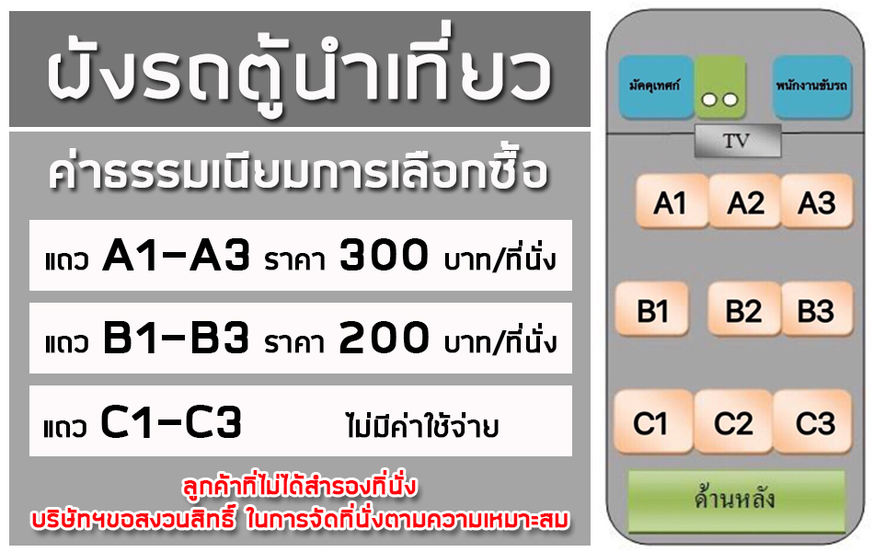

กรณีจองทัวร์วันหยุดเทศกาล,วันหยุดนักขัตฤกษ์,วันหยุดยาวต่อเนื่อง และได้มีการแจ้งยกเลิกทัวร์ ทางบริษัทฯขอสงวนสิทธิ์เก็บค่าทัวร์ทั้งหมด โดยไม่มีเงื่อนไขใด ๆ ทั้งสิ้น

